**0510关于账务方面的讨论-整理版**

1. 问题：支付机构设立会计科目的主要考量因素大概有哪些呢？  我们现在要新建会计系统 对科目的设置以及系统内不同的交易，与通道提供方之间资金的清结算该如何记录分录 很困惑

先分享我们的第一版重构计划

<http://blog.csdn.net/chachademingtian/article/details/71438377>

<http://blog.csdn.net/chachademingtian/article/details/71438383>

* 支付宝分为三类：资产、负责、共同类
* 科目的设计，工行和支付宝的方式还是蛮好的，采用归类码+科目
* 会计科目结构的设计，建议参考人民银行的会计科目就行，不过也要结合自己业务情况，做些调整。一般都是三级科目，不建议设更多级。
* 支付宝的科目只分了两级，支付宝的设计，总账科目都是自己设计的；
* 民生现在的部账都是用的会计准则里的，所以比支付宝多一层，为三级
* 三方对账指：a.支付流水和通道流水（通道为准，同步状态）；b.支付记账流水和核心流水（以核心记账流水为准）；c.三方流水计入应收应付流水表对，检查单边账记录；

1. 问题场景化： 比如 我有代扣通道A，资金最终结算到我的备付金存管账户123， 然后是T+1 汇总入账  ；

 疑问一：那我T日， 每一笔代扣交易成功后 ， 应该如何记录？  T+1日  资金真正到位之后再如何记？

疑问二：备付金账户 ， 对应的科目，  应该同真实发生一致合计一笔？  还是要符合业务实际 记录N笔？  如果N笔之间勾对关系算做什么？还是说要增加 中间记账科目？

* 针对疑问一，扣款之后(T日)，记入到通道待清算账户，通道清算后(T+1日) ，再入到备付金影子账户(虚账户)上
* 和渠道的资金变动一定应该在会计科目上有分录体现
* 账户体系设计
* 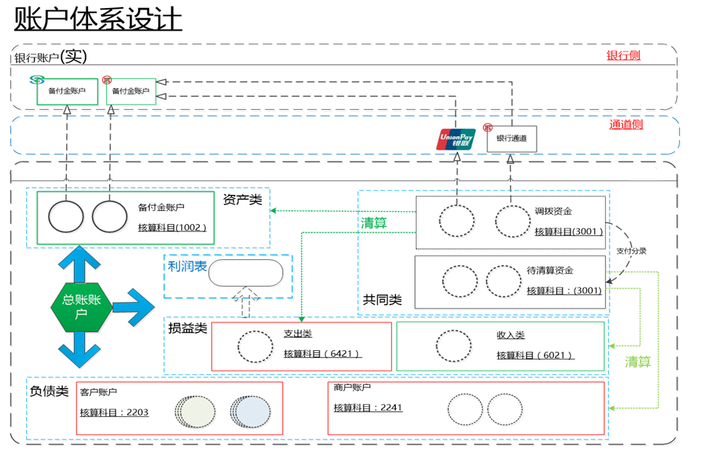

1. 账户体系设计思路

* 先设计出科目体系，然后不同的交易不同的编码，不同的编码不同的凭证，也就有了不同的分录；
* 记账凭证也是根据科目来的，只不过记的是明细类或分户类
* 银行会计科目设计

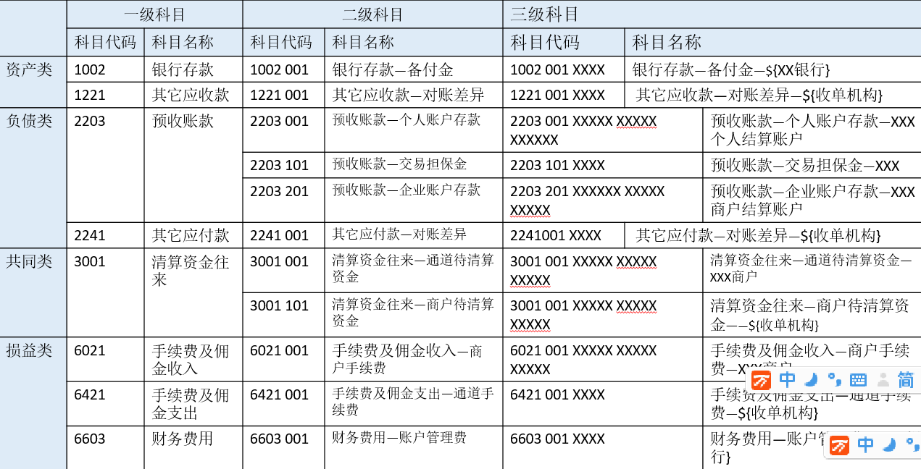

1. 关于会计科目具体场景举例：  
     
   4.1有代扣通道A   资金最终结算到我的备付金存管账户123    然后是T+1 汇总入账  。 如果代扣成功后T+1日资金结算给商户的话，那么代扣成功后的会计分录：

* 如果通道是银行，T+1日 资金到账后  一定会在备付金对应的科目上也有所体现；

T日的会计分录：

DR  备付金户  100元

        CR   商户待清算过渡户 100元

T+1汇总入账的会计分录：

    DR  商户待清算过渡户  100元

        CR   商户结算户   100元

* 如果通道是第三方，待清分轧差后打入到银行，才是备付金；

DR  备付金户待清算户  100元

        CR   商户待清算过渡户 100元

T+1汇总入账的会计分录：

    DR  商户待清算过渡户  100元

        CR   商户结算户   100元

     4.2比如 我有代扣通道A   资金最终结算到我的备付金存管账户123    然后是T+1 汇总入账  。

我说一下我们的做法：

借  清算资金往来 100

贷  应付账款-客户资金 100

第二天 通道对账后

借 应收账款-备付金 100

贷 清算资金往来 100

财务核实备付金账户收到对应款项

借 银行存款-备付金 100

贷 应收账款-备付金

异常情况考虑：

出备付金报表，如果每笔交易发生后就在备付金科目下变化，不考虑这笔交易对账后是否可能失败。最终备付金科目出来的分录，会跟网银对不上；

因为网银是一笔入金的   然后如果某笔代扣交易的失败  理论上是不是最好不要在备付金对应的科目下体现啊。。？

1. 会计科目与产品的关系

* 会计科目上不体现产品的概念，会计科目是财务用来对账的；
* 产品账放在会计上，一个科目有产品维度。但支付宝好像不在会计这做，有独立的产品账核算
* 产品账是独立一个账套？还是怎么和其他核算体系做区分？这个要看核算的粒度了，如果细的话，可以放在会计上，账套可以不独立，账套一般是对核算主体。
* 支付宝将这些清算的，都放在了共同类中

支付宝09年的大总管账务体系

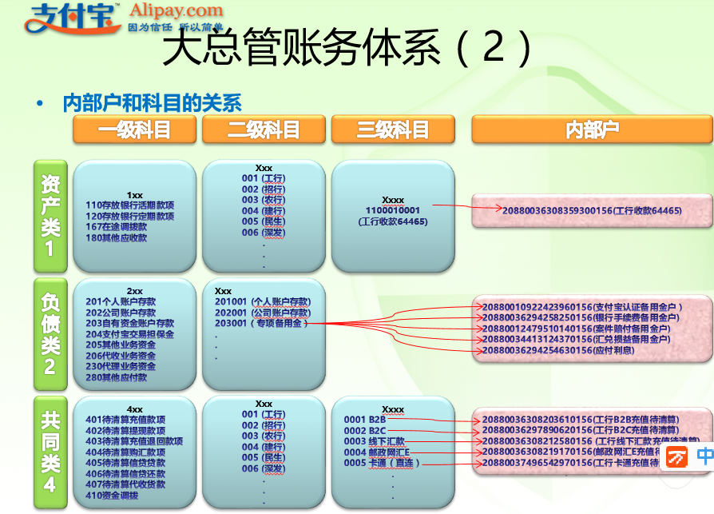

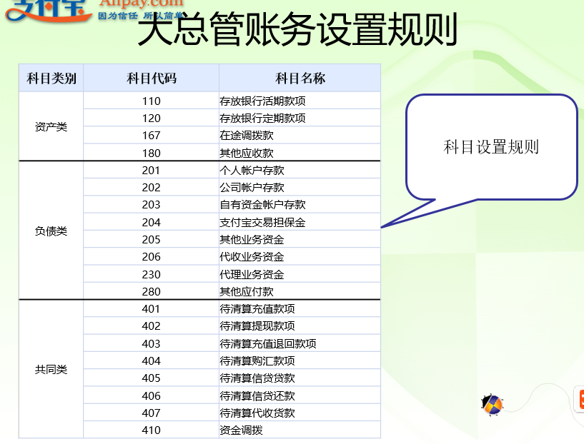

* 银行账务处理流程建模

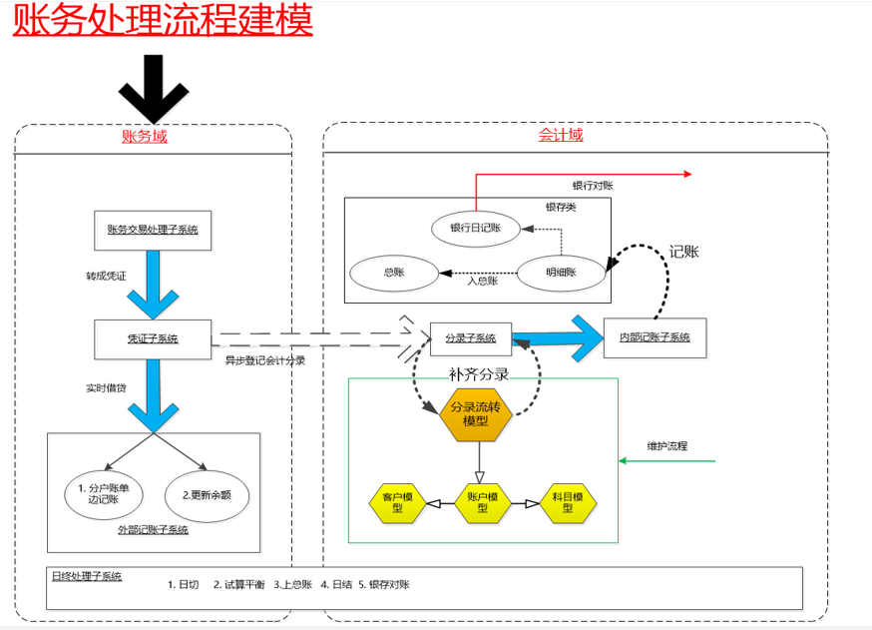

1. 关于结算的问题

例如：

用支付宝支付的时候   假设订单100元   支付宝优惠了10块钱  属于支付宝补贴；

那么支付宝跟商户怎么结算的？假设扣率为0哈  方便计算？

* 回答一：那么支付宝如果直接从备付金划给商户100元 ，  貌似不合规啊；不合规的原因：用户实际支付的90元  支付宝直接从备付金结算给商户100元   就是不合规啊   结算资金不能大于支付资金
* 回答二：  
  ①客户付款的90元到 支付宝客户备付金账户；  
  ②支付宝自有营销资金10元到 支付宝客户备付金账户；

商户的支付宝账户增加了100，提现的时候，都从客户备付金账户出款；

分析：i 自有资金账户  到  商户账户  似乎合规了   体验好差啊  商户收到两笔钱；

* 补充回答二： 支付宝有自有资金账户，先从自有资金账户到备付金账户，对账户的监管是宽进严出；自有资金垫资到备付金账户，否则就形成多笔结算了。

                              是的，此时的支付宝就变成了一个通道的角色，在会计上会有相应的科目或账户来作为费用来核算。

1. 关于临时挂账处理

问题：临时挂账处理，在系统层面做什么操作？

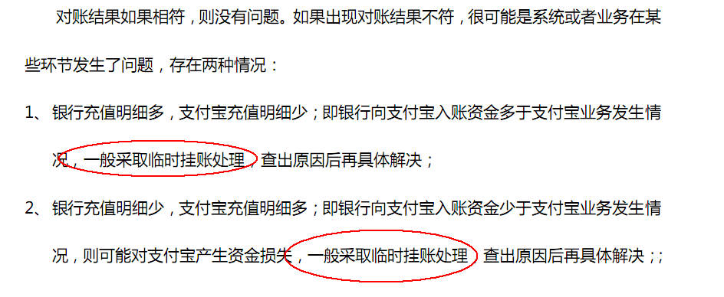

* 临时挂账在系统层面做差错处理；
* 截图中的两种情况处于会计科目中的 共同类科目（支付宝是这么设计的），跟待清算交易科目一样；也可以放哎资产或负债类中的应收或应付科目，每个通道设一个明细科目来核算就可以了；
* 待人工介入后，问题解决后，人工做一笔反向分录，然后再做一笔正确的分录，这个过程就是 差错处理，对吗？对的，再从应收或应付中转出来

在对每个通道进行完流水勾兑完后，会按通道形成一张差错表，再按差错表进行差错处理，

* 导致差异的原因有：  
  一般形成这样的原因除了网络外，是由于双方的会计日不同，在日切时出现了记录不一致，所以前期对接通道一定要确认对方会计日期，对账时对方按会计日期出对账单，接入方按对方的会计日期去对，会减少形成差错。  
  在登记内部账时，等双方会计日一致时再做处理
* 那多个通道有不同的会计日，对账系统要针对不同通道设立不同的对账日？

回答一：会计日的差异基本上都是零点左右。针对通道确实是分时对的，你要等对方把对账单出来，比如有的是两点，有的三点

日切是会计假设中的会计分期假设，所以日切是肯定要有，对账文件的获取也是日切之后。

每一笔交易中有两个字段，一个是通道的会计日期，一个是自身的会计日期。假设对账日为t日，通道对账时按通道会计日期=t-1日的交易对，如果通道日切早，基本上都能对上；如果通道日切晚，则两个会计日不同的记录进入差错，下个会计日再对，这种情况下属于通道侧多账，财务上是允许的。

回答二：日切不一致可以通过差错存疑滚动对账解决的，自身对账系统设立对账日，采用T+n模式，t+1差异，推到t+2，以此类推，t+n后还是有差异，进入挂起区，人工核对。

* 对账都是自动的吧，但是触发对账这个功能的按钮是不是自动的就不知道了，我之前那家不是自动的